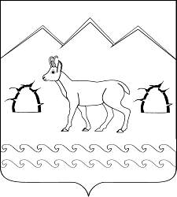
СОВЕТ ГУБСКОГО СЕЛЬСКОГО ПОСЕЛЕНИЯ
МОСТОВСКОГО РАЙОНА

РЕШЕНИЕ

от _____________ № ________
станица Губская

О передаче осуществления части полномочий
администрации Губского сельского поселения
Мостовского района муниципальному образованию
Мостовский район на 2020 год

Руководствуясь частью 4 статьи 15 Федерального закона от 6 октября 2003 года № 131-ФЗ «Об общих принципах организации местного самоуправления в Российской Федерации», Бюджетным кодексом Российской Федерации, Уставом Губского сельского поселения, Совет Губского сельского поселения р е ш и л:
1. Передать муниципальному образованию Мостовский район осуществление части полномочий по решению вопросов местного значения в области организации библиотечного обслуживания населения, комплектования библиотечных фондов библиотек Губского сельского поселения Мостовского района с 1 января 2020 года и заключить соглашение о передаче вышеуказанных полномочий между Губским сельским поселением Мостовского района и муниципальным образованием Мостовский район.
2. Передать муниципальному образованию Мостовский район осуществление части полномочий по решению вопросов местного значения в области организации досуга и обеспечения услугами учреждений культуры жителей Губского сельского поселения Мостовского района с 1 января 2020 года и заключить соглашение о передаче вышеуказанных полномочий между Губским сельским поселением Мостовского района и муниципальным образованием Мостовский район.
3.Контроль за выполнением настоящего решения возложить на комиссию по бюджету, финансам, налогам и экономике (Брежнева).
4. Решение вступает в силу со дня его официального обнародования но не ранее 1 января 2020 года.

Глава Губского
сельского поселения А.А.Лутай

